Практические советы и рекомендации родителям будущих первоклассников.

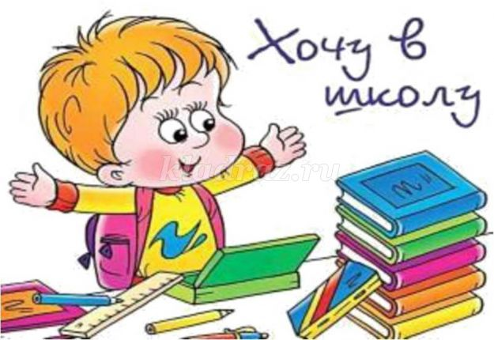
Подготовка ребенка к школе – это, конечно же, покупка школьных принадлежностей, школьной формы, портфеля или рюкзака, но не только это.
Самое главное, ребенок должен иметь желание идти в школу!
В этом, пожалуй, заключается самая главная часть подготовки!
Если Вы слышите от своего будущего первоклассника: «Я не хочу идти в школу», то это значит, что у него неправильная мотивация поступления в первый класс. Конечно, новый портфель, пенал, книги – это очень важно и красиво, но ребенок – первоклассник должен быть заинтересован самим процессом познания, тем фактом, что школа – это место, где он узнает много интересного и нового, много чему научится. К этому нужно, конечно, готовить малыша не за месяц или два, а намного раньше - с 3-4 лет. Но даже если до начала занятий остался один месяц, то еще можно немного исправить ситуацию. Это Ваша задача – объяснить малышу, что он уже почти совсем взрослый, и в школе он много чему научится, чтобы быть умным и умелым.
Что значит эта загадочная «ГОТОВНОСТЬ К ШКОЛЕ»?
Она состоит из трех направлений: физиологическая готовность, психологическая и социальная.
Уважаемые родители! Попробуйте сами проверить, готов ли Ваш малыш к обучению.
Для этого дайте себе ответы на вопросы, которые может задавать психолог при поступлении в школу.
1.Проведите простой тест на функциональную готовность ребенка к школе.
Потенциальный школьник должен дотянуться рукой через голову до мочки противоположного уха. Если ему это удалось – функционально ребенок готов к школе, поскольку длина тела и конечностей напрямую связана с развитием тормозной функции головного мозга.
2.Составьте с будущим первоклассником распорядок дня, вместе следите за его соблюдением. Систематически приучайте ребенка к новому режиму. Ложиться спать он должен не позднее девяти часов вечера, в том числе и в выходные. Минимум за полтора часа до сна следует прекратить просмотр телепередач, работу с компьютером, активные игры. Перед сном стоит прогуляться с ребенком на свежем воздухе, обсудить с ним прошедший день. Чтобы сгладить негативные эмоции раннего пробуждения, купите ребенку будильник, обыграйте ситуацию: «Ты уже взрослый, самостоятельный. Этот будильник будет только твоим, он поможет тебе вовремя вставать и везде успевать» или что-то вроде этого.
3.Не отправляйте ребенка одновременно в 1 класс и какую-нибудь секцию или кружок.
Само начало школьной жизни считается тяжёлым стрессом для детей.
4.У каждой личности должно быть свое пространство.
Если у ребенка нет своей комнаты, нужно организовать ему его учебный уголок: письменный стол, где он будет заниматься своим серьезным делом – учиться. Это хорошо и с точки зрения соблюдения правил гигиены – правильная посадка, позволяющая сохранить осанку, необходимое освещение
5.Понаблюдайте за своим ребенком и помогите ему «дозреть» до школьной жизни, обеспечить ему готовность к школе.

Анкета «Готов ли ваш ребенок к школе?»
Ответьте на предложенные вопросы. Варианты ответов: «да» или «нет».
1. Может ли Ваш ребенок самостоятельно заниматься каким-нибудь делом в течение 30 минут?
2. Умеет ли он составлять рассказы по картинкам (более чем 5 предложений), используя наречия, прилагательные и сложные предложения?
3. Быстро ли Ваш ребенок запоминает стихотворения и знает ли несколько стихов наизусть?
4. Умеет ли он считать до 10 и в обратном порядке? Считать до 100?
5. Может ли он решать простые задачи на сложение и вычитание?
6. Умеет ли Ваш ребенок читать по слогам?
7. Имеет ли он хорошую координацию движений?
8. Умеет ли он рисовать и раскрашивать?
9. Умеет ли Ваш ребенок обобщать - называть группу предметов одним словом? (посуда, города, мебель, транспорт, одежда, насекомые)?
10. Хочет ли он ходить в школу?
За каждый положительный ответ, начисляйте себе по 1 баллу. Подсчитайте набранные баллы.
1 – 3 балла – Ваш ребенок пока не готов к школе.
4 – 6 баллов – ребенок условно готов к школе, но этого не достаточно для успешного усвоения школьной программы. Больше занимайтесь с ним, развивая все познавательные процессы (память, внимание, мышление, речь, воображение), а также мелкую моторику рук и усидчивость.
7 – 10 баллов – Ваш ребенок полностью готов к началу регулярного школьного обучения.

Анкета «Психосоциальная зрелость будущего первоклассника»
- Назови свою фамилию, имя, отчество.
2. Назови фамилию, имя, отчество мамы, папы.
3. Ты девочка или мальчик?
Кем ты будешь, когда вырастешь, женщиной или мужчиной?
4. У тебя есть брат, сестра? Кто старше?
5. Сколько тебе лет? А сколько будет через год? Через два года?
6. Сейчас утро или вечер? День или утро?
7. Когда ты завтракаешь - вечером или утром? Обедаешь - утром или днем? Что бывает раньше - обед или ужин?
8. Где ты живешь? Назови свой домашний адрес.
9. Кем работает твой отец, мать?
10. Ты любишь рисовать? Какого цвета этот карандаш (ленточка, платье)?
11. Какое сейчас время года- зима, весна, лето или осень? Почему ты так считаешь?
12. Когда можно кататься на санках - зимой или летом?
13. Почему снег бывает зимой, а не летом?
14. Что делает почтальон, врач, учитель?
15. Зачем нужны в школе звонок или парта?
16. Ты сам(а) хочешь пойти в школу?
17. Покажи свой правый глаз, левое ухо. Для чего нужны глаза, уши?
18. В какое время с деревьев опадают листья?
19. Что остается на земле после дождя?
20. Каких животных ты знаешь?
21. Каких ты знаешь птиц?
22. Кто больше: корова или коза? Птица или пчела? У кого больше лап: у собаки или у петуха?
23. Что больше - 8 или 5, 7 или 3? Посчитай от 3 до 6, от 9 до 2.
24. Что нужно сделать, если нечаянно сломаешь чужую вещь?
25. Хочешь ли ты идти в школу?
26. Как ты думаешь, что хорошего, интересного будет в школе?
27. Как, по-твоему, тебе лучше будет учиться: дома с родителями, в школе с учительницей или если учительница будет приходить к тебе домой?
Оценка ответов. Все баллы суммируются в соответствии с математическими правилами.
1 балл - за правильный ответ на все вопросы одного пункта (за исключением контрольных).
0,5 балла - за правильные, но неполные ответы на вопросы пункта.
Правильными считаются ответы, соответствующие поставленному вопросу:
Папа работает инженером. У собаки лап больше, чем у петуха.
Неверными считаются ответы типа: Мама Таня, папа работает на работе.
К контрольным заданиям относятся вопросы: 5, 8, 15, 24.
Они оцениваются следующим образом:
№ 5 - если ребенок может вычислить, сколько ему лет - 1 балл, если он называет года с учетом месяцев - 3 балла.
№ 8 - за полный домашний адрес с названием города - 2 балла, неполный - 1 балл.
№ 15 - за каждое правильно указанное применение школьной атрибутики - 1 балл.
№ 24 - за правильный ответ - 2 балла.
Пункт 16 оценивается совместно с пунктами 15 и 17.
Если в пункте 15 ребенок набрал 3 балла и дал положительный ответ на пункт 16, то в протоколе отмечается положительная мотивация к обучению в школе (общая сумма баллов должна быть не менее 4).
Результат:
27-32 баллов - ребенок считается школьно-зрелым.
23-26 балла - ребенок считается средне-зрелыми.
17-22 баллов - низкий уровень психосоциальной зрелости.
Материал подготовила: Е.А.Войтова, воспитатель (корпус 5, ул. Культуры, 11)

